Сценарий
осеннего утренника
в старшей группе
"Осенняя сказка"
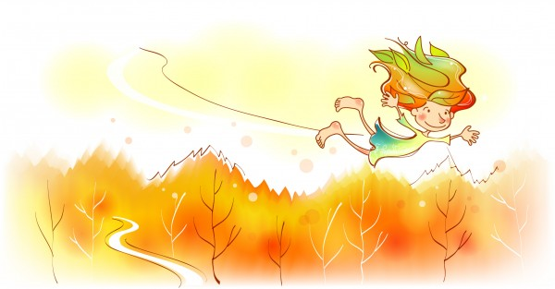

2013 – 2014 учебный год
Дети входят в празднично украшенный зал под веселую мелодию.
Цели:
1. Воспитать любовь к природе посредством детского утренника, посвященного времени года.
2. Закреплять у детей представления об осенних явлениях природы посредством выразительного исполнения ими песен, танцев, стихотворений, инсценировок, игр.
3. Развивать музыкально – творческие способности детей.
4. Создать радостное настроение у детей от взаимного обучения.
5. Способствовать раскрытию творческих способностей детей
Ведущий.
Осень нас к себе на бал
Нынче пригласила,
Чтоб никто не опоздал,
Осень попросила
И вот мы здесь.
Сверкает зал,
Теплом согреты лица,
Пришла пора открыть наш бал
И в танце закружиться!
Под фонограмму композиции «Пасмурная погода» Раймонда Паулса дети вбегают в зал и встают полукругом возле банкеток.
Ведущий.
Заглянул сегодня праздник в каждый дом
Потому что бродит осень за окном.
Заглянул осенний праздник в детский сад,
Чтоб порадовать и взрослых, и ребят.
Выходят чтецы.
Чтец.
Дождь на улице идет,
Мокрая дорога.
Много капель на стекле,
А тепла немного.
Чтец.
Как осенние грибы
Зонтики мы носим.
Потому что на дворе,
Наступила осень.
Чтец.
Вновь осенняя пора
Ветром закружила,
Чудо - красками она,
Всех заворожила.
Чтец.
Посмотри, какой ковер
Листьев у порога!
Только жаль, что светлых дней
Осенью немного.

Танец с листочками «Прощание с летом»
Ведущий.
Попрощалось с нами лето,
В добрый путь и в добрый час.
Про осенние приметы,
Мы расскажем вам сейчас.

Чтецы:
1 ребенок:
Тонкая берёзка
В золото одета.
Вот и появилась
Осени примета.
2 ребенок:
Птицы улетают
В край тепла и света,
Вот вам и другая
Осени примета.
3 ребенок:
Сеет капли дождик
Целый день с рассвета.
Этот дождик тоже
Осени примета.
Песня «Дождливый денек»
Ведущий.

Дождь-проказник целый день
Барабанит в окна, в дверь.
Это к нам стучится осень
Здравствуй осень! В гости просим!

(Под музыку появляется осень с корзиной)
Осень:
Гуляла я в лесу и в парке,
Была в саду и в огороде,
Всем раздала свои подарки
Животным, людям - всей природе!!!
Ведущий.
Спасибо, дорогая Осень, за щедрые подарки. Мы тоже хотим тебя порадовать своими песнями, плясками, хороводами.
Хоровод «Ягодки Рябинки»

Осень: Очень хорошо вы танцевали! А теперь я приглашаю вас на осеннюю прогулку. Давайте отправимся в огород и посмотрим, какой там созрел урожай!

Инсценировка песни «Веселый огород»

(Появляется Пугало)
Пугало:
Кто шуметь здесь посмел?
Что за беспорядки?
Урожай давно поспел!
Не топчите грядки!
Вот метлой всех проучу!!! (машет метлой)

Осень: Не волнуйся любезный друг Пугало. Тебе и вправду удалось напугать ребят. А ведь они пришли по моему приглашению! Лучше расскажи им о своем урожае.

Пугало: Ну, раз так, значит, не буду их больше пугать, а поиграю с ребятами в огородные загадки! Пусть сами догадаются, какие овощи сидят на грядке.

- Нет красней, круглей, без спора
В огороде… (помидора)

- Зеленый, сочный молодец
Лежит на грядке… (огурец)

- Закопалась в землю ловко
Только хвост торчит…(морковка)

- Что грызется хрустко, вкусно
Это сочный лист…(капусты)

- Его резать просто мука
Но полезнее нет … (лука)

Пугало:
Молодцы ребятки
Отгадали все загадки!
Чтобы дальше не скучать,
Предлагаю поиграть!

1. Игра «Собери урожай»
2. Игра «Пугало»
Пугало:
Весело у вас, друзья.
Ну, а мне уже пора.
Дети прощаются с Пугалом.
Ведущий.
Красавица-осень разбрызгала краски:
Небесная просинь, как будто из сказки.
Лиловая липа и пламень осины,
Прощальные клики семьи журавлиной.
Листает октябрь золотые страницы,
А белым берёзкам зима уже снится.
Осень, а нам интересно, где ты научилась так раскрашивать природу, что не встретишь ни одного одинакового листочка, ни одного одинакового цветочка – все чем-то отличаются?!
Осень: Вы знаете, я не сразу стала так хорошо рисовать? я старалась, училась – и у меня получилось.
Ведущий. А наши ребята, тоже умеют делать мир разноцветным. И сейчас мы тебе покажем, как мы это делаем.
Танец «Разноцветная игра»

Осень:
Спасибо вам друзья, мои!
Меня вы все развеселили!
Хочу, что б на прощанье вы
Мои подарки получили.
Ведущий: Вот спасибо Щедрая Осень. Яблоки румяные, спелые, наливные подарят нашим ребятам силу и здоровье.
Осень прощается с ребятами и уходит. Праздник завершен.
Персонажи.
- Ведущий;
- Осень;
- Пугало;
Атрибуты:
- Листики для танца;
- Муляжи овощей и корзинки для игры
- Шляпа для игры в «Пугало»
- Маски овощей по количеству мальчиков
- Корзинки по количеству девочек.
- Угощение для детей, яблоки.

